
2016.05.20
石油焦市场周报告

责任编辑：杨林
电 话：58303511 传 真：86-010-58303388
责编邮箱：yanglin@chinaccm.com
地址：北京市朝阳区高碑店盛世龙源12号楼（邮编：100124）

石油焦市场周报目录
一、本周国际原油市场价格及走势 4
1.1国际原油价格 4
1.2国际原油价格走势图 5
二、本周国内炼厂石油焦价格及走势 5
2.1国内炼厂石油焦每周价格汇 5
2.2 国内各型号石油焦价格走势图 9
1#A：石油焦市场价格走势图 9
1#B：石油焦市场价格走势图 9
2#A：石油焦市场价格走势图 10
2#B：石油焦市场价格走势图 11
3#A：石油焦市场价格走势图 11
3#B：石油焦市场价格走势图 12
4#-5#石油焦：市场价格走势图 12
2.3 本周国内石油焦市场走势分析 13
三、国内炼厂装置运行情况 14
3.1 本周地方炼厂焦化装置运行情况 14
四、2016年3月中国石油焦进出口数据统计 15
4.1 2016年3月硫的重量百分比小于3%的石油焦进出口数据统计 15
4.2 2016年3月其他石油焦进出口数据统计 单位：千克、美元 15
五、石油焦下游市场情况 16
5.1国内预焙阳极市场小结 16
5.1.1国内主要地区预焙阳极产品价格汇总 16
5.2.2 国内预焙阳极市场简析 17
5.3本周电解铝市场小结 17
5.3.1国内铝市一周行情汇总（单位：元/吨） 17
5.3.2本周电解铝市场简析 17
5.4本周石墨电极市场 19
5.41国内主要地区石墨电极价格汇总 19
5.42石墨电极简析 19
5.5本周金属硅市场小结 20
5.6本周国内产区净磷市场参考价格及分析 20
5.7本周秦皇岛港口动力煤参考价格： 21


石家庄井新碳素有限公司位于石家庄井陉县微新路115号，距石太高速公路井陉入口1.5公里，距石太铁路井陉站4公里，紧邻3.7国道。历史上以少胜多、出奇制胜的著名战例韩信设“背水阵”古战场便在公司驻地。
石家庄井新碳素有限公司是由石家庄冀都碳素制品有限公司在2009年3月改制变更注册的，现有总资产1.3亿元，其中固定资产7500余万元，拥有预焙阳极压型生产3条，预焙阳极生坯年产能力10万吨，；18式环式焙烧炉3台，38室焙烧炉1座，预焙阳极熟块年产能8万吨；煅烧炉8台，煅后焦年产能18万吨。
我公司的产品具有质量稳定、产能大、能耗低、环保治理达标等特点。我们本着“一流的管理、一流的产品、一流的服务，卓越更卓越--永无止境的追求，以质量信誉为方针，决心以质量和诚信求生存、谋发展。能与您友好合作、共创明天，我们感到无尚光荣。
联系人：刘建华/13933115065

一、本周国际原油市场价格及走势

1.1国际原油价格
单位：美元/桶
日期 | 纽交所 | 伦交所 | 影响因素
5月18日 | 48.19 | 48.93 | 周三，虽然美国燃油库存大降为油价提供了有效支撑，但美联储4月会议纪要偏向鹰派，美元大受提振令油价承压回落。
5月17日 | 48.31 | 49.28 | 周二，加拿大野火面积继续扩大，令该国产量恢复计划恐遭到推迟，同时美国上周原油库存料将再度下降的预期也令多头信心倍受鼓舞。
5月16日 | 47.72 | 48.97 | 周一，尼日利亚和委内瑞拉原油供应中断已经导致高盛等原油大空头态度出现转变，不过美国库欣库存继续上升依然为油市敲响了警钟。
5月13日 | 46.21 | 47.83 | 周五，虽然石油输出国组织(OPEC)月报偏向利空，同时美元反弹也限制了油价的反弹空间，但由于全球供应中断事件集中爆发，产量下滑为油价提供了强劲支撑，油价在过去六周内实现五周上涨。
5月12日 | 46.7 | 48.08 | 周四，各地停产事件的影响持续发酵，而国际能源署(IEA)最新的月报则起到了锦上添花的作用，虽然美元上涨和库欣库存续增，油价日内依然震荡上扬。

1.2国际原油价格走势图
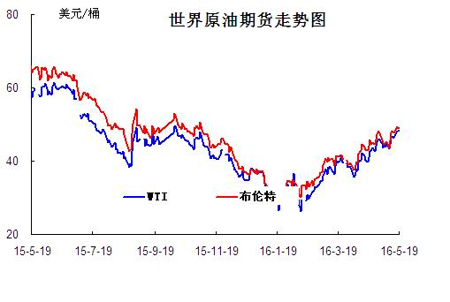

二、本周国内炼厂石油焦价格及走势
备注：涨跌幅度是与上周相比；另：以下各表中炼厂报价为石油焦厂家挂牌价格。

2.1国内炼厂石油焦每周价格汇
（按牌号分）
单位：元/吨
型号 | 生产厂家 | 备注 | 涨跌 | 5月20日 | 5月13日
1#A | 大庆石化 |  | 0 | 1125 | 1125
1#A | 抚顺石化 | 一厂 | 停产 | -- | --
1#A | 抚顺石化 | 二厂 | 0 | 1200 | 1200
1#A | 大港石化 |  | 0 | 1400 | 1400
1#B | 抚顺石化 | 一厂 | 停产 | -- | --
1#B | 抚顺石化 | 二厂 | 停产 | -- | --
1#B | 锦州石化 | 汽运 | 0 | -- | --
1#B | 锦州石化 |  | 无货 | -- | --
1#B | 锦西石化 | 汽运 | 0 | 1300 | 1300
1#B | 锦西石化 | 火运 | 0 | 1200 | 1200
1#B | 吉林石化 |  | 0 | -- | --
1#B | 独山子石化 | 含35元出厂费 | 无货 | -- | --
1#B | 克拉玛依 |  | 0 | 1620 | 1620
1#B | 惠州大炼油 |  | 0 | 1270 | 1270
2#A | 舟山石化 | 舟山库提 | 0 | 1230 | 1230
2#A | 舟山石化 | 镇江库提 | 0 | 1270 | 1270
2#A | 济南炼化 |  | 0 | 1100 | 1100
2#A | 独山子石化 | 含出厂费用在35左右 | 无货 | -- | --
2#A | 天津石化 | 汽运 | 无货 | -- | --
2#A | 天津石化 | 火运 | 无货 | -- | --
2#A | 青岛石化 |  | 10 | 1080 | 1070
2#B | 独山子石化 | 不含出厂费用在35左右 | 无货
2#B | 辽阳石化 |  | 0 | 1170 | 1170
2#B | 石家庄炼厂 | 汽运 | 0 | -- | --
2#B | 石家庄炼厂 | 火运 | 0 | -- | --
2#B | 沧州炼厂 | 汽运 | 0 | -- | --
2#B | 沧州炼厂 | 火运 | 0 | -- | --
2#B | 九江石化 | 水运 | 0 | -- | --
2#B | 九江石化 | 火运 | 0 | -- | --
2#B | 武汉石化 | 火运 | 0 | -- | --
2#B | 武汉石化 | 汽运 | 0 | -- | --
2#B | 荆门石化 | 火运 | 0 | -- | --
2#B | 荆门石化 | 汽运 | 0 | -- | --
2#B | 安庆石化(2#B-3#A) |  | 0 | 1250 | 1250
2#B | 玉门炼化 | 火运 | 0 | 1310 | 1310
2#B | 高桥石化 | 上海库 | 无货 | -- | --
2#B | 吉林石化 |  | 0 | 1100 | 1100
2#B | 乌鲁木齐石化 |  | 无货 | -- | --
3#A | 胜利油田 |  | 0 | 1100 | 1100
3#A | 荆门石化 | 另收11.75元装车费 | 0 | 1130 | 1130
3#A | 独山子石化 | 不含出厂费用35元/吨 | 0 | 1620 | 1620
3#A | 九江石化 |  | 0 | 950 | 950
3#A | 武汉石化 | 火运 | 0 | 1140 | 1140
3#A | 武汉石化 | 汽运 | 0 | 1140 | 1140
3#A | 石家庄炼厂 | 汽运 | 0 | -- | --
3#A | 石家庄炼厂 | 火运 | 0 | -- | --
3#A | 克拉玛依 |  | 0 | 1570 | 1570
3#A | 沧州炼厂 | 汽运 | 0 | 1020 | 1020
3#A | 沧州炼厂 | 火运 | 0 | 1020 | 1020
3#A | 长岭炼化 | 2#B-3#A | 0 | 1100 | 1100
3#B | 辽河石化 |  | 0 | 1000 | 1000
3#B | 金陵石化 |  | 0 | 920 | 920
3#B | 扬子石化 | 火运 | 停产 | -- | --
3#B | 扬子石化 | 汽运 | 停产 | -- | --
3#B | 兰州石化 | 汽运 | 0 | 1180 | 1180
3#B | 兰州石化 | 火运 | 0 | 1180 | 1180
3#B | 乌鲁木齐石化 | 汽运 | 0 | 1360 | 1360
3#B | 乌鲁木齐石化 | 火运 | 0 | -- | --
3#B | 武汉石化 | 火运 | 0 | 1140 | 1140
3#B | 武汉石化 | 汽运 | 0 | 1140 | 1140
3#B | 九江石化 |  | 0 | 950 | 950
3#B | 石家庄炼厂 | 汽运 | 0 | 1060 | 1060
3#B | 石家庄炼厂 | 火运 | 0 | -- | --
3#B | 沧州炼厂 | 汽运 | 0 | -- | --
3#B | 沧州炼厂 | 火运 | 0 | -- | --
3#B | 荆门石化 |  | 0 | -- | --
3#B | 高桥石化 | 上海库 | 无货 | -- | --
3#B | 克拉玛依 |  | 0 | 1520 | 1520
3#B | 洛阳石化 |  | 40 | 1000 | 960
高硫焦 | 燕山石化 | 4#A | 0 | 810 | 810
高硫焦 | 塔河石化4#A-4#B | 汽运 | 0 | 1110 | 1110
高硫焦 | 塔河石化4#A-4#B | 火运（疆内） | 0 | 1110 | 1110
高硫焦 | 塔河石化4#A-4#B | 火运（疆外） | 0 | 1110 | 1110
高硫焦 | 茂名石化 |  | 0 | 880 | 880
高硫焦 | 广州石化 | 汽运 | 0 | 750 | 750
高硫焦 | 高桥石化 | 上海库 | 0 | 680 | 680
高硫焦 | 镇海石化4#A-4#B | 火运 | 0 | 640 | 640
高硫焦 | 镇海石化4#A-4#B | 汽运 | 0 | 640 | 640
高硫焦 | 金陵石化 | 汽运、水运 | 0 | 750 | 750
高硫焦 | 金陵石化 | 火运 | 0 | 720 | 720
高硫焦 | 扬子石化 | 火运 | 0 | 690 | 690
高硫焦 | 扬子石化 | 水运 | 0 | 690 | 690
高硫焦 | 上海石化 | 火运 | 0 | 650 | 650
高硫焦 | 上海石化 | 汽运 | 0 | 700 | 700
高硫焦 | 青岛大炼油 |  | 0 | 620 | 620
高硫焦 | 天津石化 | 汽运 | 0 | 660 | 660
高硫焦 | 洛阳石化 |  | 40 | 980 | 940
高硫焦 | 齐鲁石化 | 火运 | 0 | 1070 | 1070
高硫焦 | 福建炼化 |  | 0 | 1000 | 1000
高硫焦 | 广西北海 |  | 0 | 910 | 910

（地方炼厂）

单位：元/吨
企业 | 型号 | 涨跌 | 5月20日 | 焦化装置能力（万吨） | 品质
利津石化 | 2#B-3#A | 0 | 0 | 100 | 硫2.0%，灰分0.3%，挥发9%，扣水5%
垦利石化 | 3#B | 0 | 1000 | 80 | 硫0.6%，灰分0.3%，挥发份12%，扣水5%。
华联石化 | 2#B | 50 | 950 | 40 | 硫1.5%，灰分0.2%，挥发份10%，扣水5%
海科石化 | 2#B | 0 | 1350 | 80 | 硫0.8%，灰分0.25%，挥发9%，扣水5%
山东海化 | 1#B | 停车无货 | 0 | 165 | 停车中
京博石化 | 弹丸焦 | 0 | 1150 | 140 | 硫1.5%，灰0.3%，挥发10%，扣水5%,弹丸含量70%
金诚石化 | 2#A-2#B | 0 | 660 | 140 | 硫4.0%，灰分0.2%，挥发份10%，扣水5%
广饶石化 | 3#A | 0 | 1150 | 100 | 硫3.0％，灰分0.2％,挥发10％，扣水6%
鑫泰石化 | 2#B | 20 | 1000 | 40 | 硫2.3%，灰分0.3%，挥发份10%，扣水5%
中海石化 | 1#B | 停车无货 | 0 | 80 | 停车中
东明石化 | 3#B | 0 | 680 | 260 | 硫5.7％，灰分0.3％，挥发10％, 扣水5%
昌邑石化 | 3# | 0 | 960 | 120 | 硫3.0%，灰0.2%，挥发9%，扣水5%
弘润化工 | 中硫焦 | 0 | 700 | 100 | 硫2.0%左右，灰分0.3%，挥发分10%，扣水5%
鑫岳化工 | 1#B | 停车无货 | 0 | 60 | 停车中
滨阳燃化 | 2#A | 20 | 1030 | 100 | 硫1.5%，灰分0.1%，挥发分10%，扣水5%
蓝星石油 | 2# | 0 | 1150 | 100 | 硫1.2%，灰分0.2%，挥发分8%，扣水6%
新海石化 | 3#A | 0 | 950 | 100 | 硫3.0%以下，灰分0.3%，挥发分10%，扣水5%
盛马石化 | 高硫 | 停车无货 | 0 | 50 | 停车中
鑫泉石化 | 2#A | 100 | 1000 | 100 | 硫0.93%，灰分0.3%，挥发份10%，不扣水
鑫亿化工 | 1#B | 0 | 0 | 100 | 硫0.8%，灰分0.5%，挥发8%左右，扣水5%
佳孚实业 | 1#B | 停车无货 | 0 | 80 | 停车中
汇丰石化 | 2#B | 0 | 930 | 120 | 硫4.0%左右，灰分0.3，挥发份10左右，扣水5
瑞林化工 | 2#A | 0 | 1250 | 120 | 硫0.6%左右，灰分0.45%，挥发份7-8%，扣水5%
神驰化工 | 2#A | 0 | 0 | 100 | 硫2.5%，灰分0.5%左右，挥发份10%，扣水5%
山东恒源 | 3# | 0 | 900 | 100 | 硫3.0%，灰分0.5%，挥发份10%，扣水5%
宝来石化 | 3# | 0 | 1046 | 120 | 硫0.5%，灰分0.2-0.3，挥发份10%，扣水5%
润尔华 | 1#B | 停车无货 | 0 | 120 | 停车中
永鑫化工 | 1# | 0 | 1100 | 40 | 硫0.8％，灰分0.3％，挥发份10％，扣水5％
山东万通 | 2# | 停车无货 | 0 | 120 | 硫1.0%，灰0.35-0.4%，挥发份8%左右
山东晨曦 | 2#A | 0 | 1000 | 110 | 硫2.5%，灰分0.27%，挥发份为8-9%，扣水5%
神木天元 | 煤系 | 0 | 1210 | 40 | 硫0.27%，灰分0.11%，挥发分9.98%，扣水实测
日照岚桥石化 | 3# | 0 | 1130 | 100 | 硫0.5%，灰分0.2-0.3%，挥发分10%，扣水7%
山东华星 | 3# | 0 | 1000 | 160 | 硫1.5%，灰分0.3%，挥发8-10%，扣水5％
清源石化 |  | 0 | 840 | 40 | 硫1.4％，灰分0.26％，挥发分9％，扣水5％
金澳科技 | 3#B | 0 | 0 | 100 | 硫1.2%，灰分0.4%，挥发份10%，扣水5%
胜星化工 | 2#A-2#B | 50 | 950 | 45 | 海绵焦：硫2.0%，灰分3%，挥发10%，扣水5％
齐成石油化工 | 3#A | 停车无货 | 0 | 30 | 硫3.8％，灰0.6％，挥发份11％，扣水5 ％
日照石大科技 | 1#B | 0 | 0 | 100 | 硫1%，灰0.3%，挥发10%，扣水5%
东营华龙炼厂 | 3#A | 0 | 970 | 100 | 硫2.5%，灰0.27%，挥发10%，扣水5%
东营亚通石化 | 2#A-2#B | 0 | 950 | 160 | 硫3.0%，灰分0.4%，挥发份8.8%，扣水5%
齐润化工 | 2#B | 30 | 1030 | 80 | 硫2.5%，灰0.1%，挥发10%，扣水5%
寿光鲁清 | 1#B | 50 | 1030 | 150 | 硫2.8%，灰分0.35%，挥发份10%，扣水5%
山东玉皇盛世 | 弹丸焦 | 80 | 850 | 160 | 硫含量3.5%，灰分0.3%，挥发分10%，扣水5%
兴茂石化 |  | 0 | 0 |  | 硫0.62%，灰分2.0%左右，挥发分7.6%，不扣水
万达天弘化工 | 2#B | 10 | 970 | 180 | 硫1.5-2%，灰分0.62%，挥发分9%，扣水5%

2.2 国内各型号石油焦价格走势图

1#A：石油焦市场价格走势图
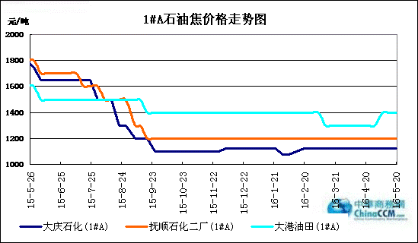

1#B：石油焦市场价格走势图

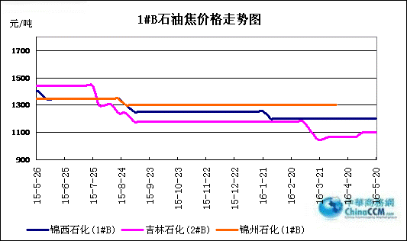

2#A：石油焦市场价格走势图
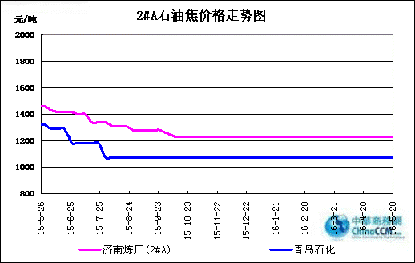

2#B：石油焦市场价格走势图
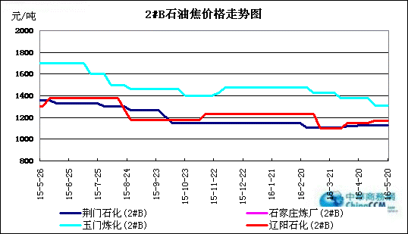

3#A：石油焦市场价格走势图
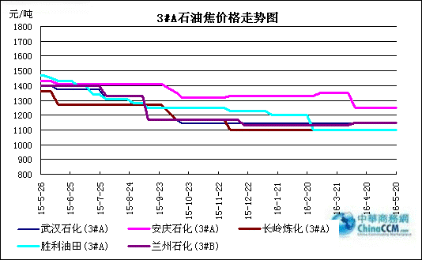

3#B：石油焦市场价格走势图
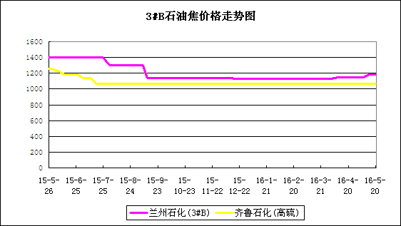

4#-5#石油焦：市场价格走势图
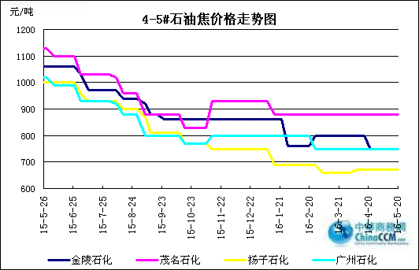

2.3 本周国内石油焦市场走势分析

本周国内石油焦市场行情稳中小涨，主营三大集团旗下炼厂大体报稳，零星炼厂小幅上涨，山东地炼焦市则继续推涨。
中石化华北地区燕山石化5月20日焦化装置停工检修，石油焦5月份全部自用；天津石化石油焦出货良好，库存低位；沧州炼化日产量600吨，库存低位；洛阳石化主产3#B，货源较少，价格上调40元/吨；石家庄炼厂出货良好，库存低位。沿江地区武汉石化焦化装置预计5月23日开工；九江石化石油焦灰分偏高，出货一般；荆门石化主产3#B石油焦，库存低位；安庆石化计划6月中旬全厂停工检修。华东地区金陵石化石油焦硫含量在5.0-6.0%，出货一般；上海高桥石化高硫焦硫含量5.5%以内，库存中位；上海石化石油焦硫含量在6.0%左右波动，出货一般；扬子石化石油焦硫含量5.8%，库存低位。山东地区青岛石化出货良好，价格上调10元/吨；齐鲁石化出货尚可，库存低位；青岛大炼油交投良好，库存低位；济南炼厂出货尚可，库存低位；胜利石化焦化装置预计6月初出焦。华南地区广州石化出货良好，库存低位；广西北海炼厂出货尚可，库存低位；茂名石化主产4#A，出货平稳。西北地区塔河石化出货一般，库存中位。
中石油东北地区低硫焦报价平稳，大港石化报1400元/吨，出货良好；锦西石化按计划出货，预计9月份全厂大修；吉林、辽阳石化中硫焦出货良好，辽河石化中硫焦自用为主，价格平稳。西北地区铝企开工率高位，石油焦市场交投良好，乌鲁木齐石化预计6月初停工检修，玉门石化预计6月下旬停工检修，受此影响，兰州石化、克拉玛依、独山子石化出货良好，价格坚挺。
中海油惠州石化出货平稳；舟山石化石油焦硫含量1.8%左右，库存低位。
本周山东地炼焦市行情保持上涨。低硫焦出货良好，垦利石化日产300吨，海科、海科瑞林低硫焦出货良好，库存低位。中硫焦出货尚可，价格稳中有小涨。高硫焦出货一般，由于部分下游厂家为节省成本，选择高低硫石油焦掺配使用。本周中海沥青、富海联合石化焦化装置正常出焦；正和石化、昌邑石化、友泰科技预计6月停工检修，万达天弘化学预计7月份全厂停工检修。
本周长江现货铝价震荡上扬，铝企开工率处于高位，石油焦资源供应偏紧，预计下周国内焦价还将延续稳中小涨。

三、国内炼厂装置运行情况

3.1 本周地方炼厂焦化装置运行情况
地点 | 企业 | 装置能力（万吨/年） | 日产量(吨)
山东东营 | 万达天弘化工 | 180 | 800
山东东营 | 华星石化 | 160 | 1200
山东东营 | 亚通石化 | 160 | 0
山东东营 | 海科瑞林 | 120 | 800
山东东营 | 正和石化 | 120 | 400
山东东营 | 万通石油 | 120 | 700
山东东营 | 利津石化 | 100 | 0
山东东营 | 神驰化工 | 100 | 300
山东东营 | 华龙炼厂 | 100 | 300
山东东营 | 垦利石化 | 80 | 300
山东东营 | 中海石化 | 80 | 0
山东东营 | 齐润化工 | 80 | 400
山东东营 | 海科石化 | 50 | 400
山东东营 | 齐成石化 | 50 | 0
山东东营 | 华联石化 | 40 | 0
山东东营 | 山东胜星 | 40 | 400
山东淄博 | 金诚石化 | 190 | 400
山东淄博 | 汇丰石化 | 100 | 800
山东淄博 | 清源石化 | 40 | 800
山东淄博 | 鑫泰石化 | 15 | 200
山东滨州 | 京博石化 | 140 | 800
山东滨州 | 滨阳燃化 | 100 | 800
山东滨州 | 山东永鑫 | 40 | 400
山东潍坊 | 山东海化 | 165 | 0
山东潍坊 | 昌邑石化 | 100 | 600
山东寿光 | 鲁清石化 | 150 | 800
山东沂水 | 清沂山石化 | 100 | 800
山东日照 | 石大科技 | 120 | 0
山东日照 | 晨曦集团 | 40 | 300
山东青州 | 弘润化工 | 120 | 0
山东鲁北 | 无棣鑫岳 | 50 | 0
山东济南 | 蓝星石油 | 100 | 500
山东菏泽 | 玉皇盛世化工 | 160 | 700
山东菏泽 | 东明石化 | 260 | 600
山东德州 | 恒源石化 | 100 | 600
山东地区总计 |  |  | 16400
河北黄骅 | 河北鑫泉 | 90 | 300
河北黄骅 | 鑫亿化工 | 90 | 0
辽宁盘锦 | 宝来石化 | 120 | 0
辽宁盘锦 | 大连锦源 | 100 | 500
辽宁盘锦 | 华锦集团 | 120 | 600
江苏连云港 | 新海石化 | 100 | 0
江苏淮安 | 润尔华 | 120 | 0
福建 | 福建联合 | 60 | 200
湖北潜江 | 金澳科技 | 100 | 0
陕西神木 | 神木天元 | 50 | 400
总计 |  |  | 17400

四、2016年3月中国石油焦进出口数据统计

4.1 2016年3月硫的重量百分比小于3%的石油焦进出口数据统计
单位：千克、美元

类别 | 一月 | 二月 | 三月
进口数量 | 71514566 | 212175406 | 236368478
进口美元 | 6886075 | 18319369 | 20678496
出口数量 | 39161242 | 18983222 | 8113366
出口美元 | 5898817 | 3283946 | 1076118

4.2 2016年3月其他石油焦进出口数据统计 单位：千克、美元
类别 | 一月 | 二月 | 三月
进口数量 | 109046086 | 132180246 | 143455530
进口美元 | 8792216 | 9952782 | 6866901
出口数量 | 81585072 | 24140100 | 27011348
出口美元 | 6239169 | 5914568 | 2151411

五、石油焦下游市场情况

5.1国内预焙阳极市场小结

5.1.1国内主要地区预焙阳极产品价格汇总

产品名称 | 地区 | 涨跌 | 2016.5.20 | 2016.5.10 | 备注 | 单位
预焙阳极 | 山东 |  | 2400-2415 | 2400-2415 | （现汇）省内低端到厂价格 | 元/吨
预焙阳极 | 山东 |  | 2500-2600 | 2500-2600 | 出厂含税价 | 元/吨
预焙阳极 | 山东 |  | 3200 | 3200 | 新疆到厂价 | 元/吨
预焙阳极 | 山东 |  | 2780-2950 | 2780-2950 | 省外到厂含税 | 元/吨
预焙阳极 | 河南 |  | 2500-2600 | 2500-2600 | 出厂含税价 | 元/吨
预焙阳极 | 河南 |  | 2780-2950 | 2780-2950 | 省外到厂含税 | 元/吨
预焙阳极 | 山西 |  | 2500-2600 | 2500-2600 | 省内到厂含税 | 元/吨
预焙阳极 | 山西 |  | 2880-3000 | 2880-3000 | 省外到厂含税 | 元/吨
预焙阳极 | 内蒙 |  | 2750-2780 | 2750-2780 | 省内到厂含税 | 元/吨
预焙阳极 | 重庆 |  | 2700 | 2650-2700 | 出厂含税价 | 元/吨
预焙阳极 | 重庆 |  | 2900-3000 | 2900-3000 | 省外到厂含税 | 元/吨
预焙阳极 | 江苏 |  | 暂无出货 | 暂无出货 | 新疆到厂税价 | 元/吨
预焙阳极 | 江苏 |  | 2500-2600 | 2500-2600 | 出厂含税价 | 元/吨
预焙阳极 | 江苏 |  | 2880-3000 | 2880-3000 | 省外到厂含税 | 元/吨
预焙阳极 | 河北 |  | 2450-2500 | 2450-2500 | 出厂含税价 | 元/吨
预焙阳极 | 广西 |  | 2850-2950 | 2850-2950 | 省外到厂含税 | 元/吨
预焙阳极 | 青海 |  | 2950 | 2950 | 省内到厂含税 | 元/吨
预焙阳极 | 福建 |  | 2950 | 2950 | 省内到厂含税 | 元/吨

5.2.2 国内预焙阳极市场简析

本周预焙阳极主流成交价格上涨50元/吨，山东魏桥铝业采购预焙阳极价格上涨50元/吨至2450元/吨，此次价格上涨的主要原因还是原料石油焦价格上涨所致；阳极企业反映石油焦2016年新标开始实施以来，前期铝厂对于阳极块没有硫标准近期也提出要求，无形中增加了阳极企业的原料成本。目前预焙阳极市场主流出厂含税价格2500-2600元/吨，低端2450元/吨，高端2700元/吨。企业反映目前新疆、甘肃地区回款不佳铝厂采购价格在3000-3150元/吨。尽管4月国内电解铝价格大幅上涨近1000元/吨，但是预焙阳极回款表现仍不佳。
出口方面：2016年3月中国预焙阳极出口量92575吨，与去年同期相比下降率为21.57%，与上月环比增长率为18.92%。2016年1-3月中国预焙阳极出口量253688吨，与去年同期相比下降率为19.11%。
2016年5月6日长江现货电解铝价格12380-12420元/吨，均价12400元/吨，较上个交易跌210元/吨；本周累计跌250元/吨，本月累计跌250元/吨，年累计涨1230元/吨。
后市分析，尽管预焙阳极低端价格有所反弹，但预焙阳极主流市场价格反弹仍表现无力，加上出口量的缩减，国内预焙阳极市场竞争压力不减。受资金不足的影响，国内新疆、甘肃、内蒙古地区电解铝新增产能投产速度低于预期，为山东地区电解铝新能预期投建投产，预焙阳极市场供应仍相对充足的情况下，预焙阳极主流价格反弹支撑力度不足。

5.3本周电解铝市场小结

5.3.1国内铝市一周行情汇总（单位：元/吨）

日期 | 产品名称 | 最低价 | 最高价 | 均价 | 均价涨跌 | 价格单位 | 市场
16-5-20 | 铝 | 12460 | 12500 | 12480 | 0 | 元/吨 | 长江现货市场
16-5-19 | 铝 | 12460 | 12500 | 12480 | -50 | 元/吨 | 长江现货市场
16-5-18 | 铝 | 12510 | 12550 | 12530 | 120 | 元/吨 | 长江现货市场
16-5-17 | 铝 | 12390 | 12430 | 12410 | 60 | 元/吨 | 长江现货市场
16-5-16 | 铝 | 12330 | 12370 | 12350 | 130 | 元/吨 | 长江现货市场
汇总： |  | 12430 | 12470 | 12450

5.3.2本周电解铝市场简析

美元兑一篮子货币攀升至三周高位，此前美联储官员发表讲话称，今年可能不止升息一次，市场有点担心美国升息，带来一些避险情绪，基本金属市场承压，除期铝逆势上扬，其他金属基本集体回落。
隔夜，三个月期铝逆势上扬，收涨0.4%，报每吨1,551美元，LME铝库存持续减少至2,571,125吨，减少4,600吨。
19日，沪铝窄幅震荡，主流合约开盘于12305点，盘中最高至12400点，最低至12220点，盘中上下幅度不到200元上下，尾盘收于12325元/吨，下跌35元，总体走势持稳。上海现货铝主流报价在12460-12500元/吨，跌30元，升水40铝1606今天小幅回调，预计夜盘或明天震荡上行。建议投资者大胆逢低买多。注意12200的支撑。-50元。今日，电解铝价格小幅下跌30元，但沪铝走势持续平稳令市场信心依然偏好，持货商报价依然坚持，维持高升水出货。贸易商寻低补库，下游不急于入市，部分刚需寻低采购，整体交投一般。
目前，沪铝走势较稳，万二一线支撑较强。

5.4本周石墨电极市场

5.41国内主要地区石墨电极价格汇总

国内主要规格石墨电极价格汇总表（2016.5.20-5.10）
直径 | 普通功率石墨电极 |  |  | 高功率石墨电极 |  | 超高功率石墨电极
直径 | 大厂价 | 大规格 | 小厂价 | 大厂家 | 小厂价 | 主流价
φ150mm |  |  | 9500-10000
φ200mm |  |  | 9500-10000
φ250mm |  |  | 9500-10000
φ300mm | 9000-9500 |  | 8700-9000 | 10500-11200 | 10500-11000 | 12500-13500
φ350mm | 9000-9500 |  | 8700-9000 | 10500-11200 | 10500-11000 | 12500-13500
φ400mm | 9000-9500 |  | 8700-9000 | 10500-11200 | 10500-11000 | 13500-14500
φ450mm | 9000-9500 |  | 8700-9000 | 10500-11200 | 10500-11000 | 13500-14500
φ500mm | 9000-9500 |  | 8700-9000 | 10500-11200 | 10500-11000 | 13500-14500
φ550mm | 9200-9800 |  | 9000-9500 | 11500-12500 | 11000-12000 | 15500-16000
φ600mm | 9200-9800 |  | 9000-9500 | 11500-12500 | 11000-12000 | 16000-17000
φ700mm |  |  |  |  |  | 21000-22000
φ750mm |  | 10000-10300
φ780mm |  | 10000-10300
φ810mm |  | 10000-10300
φ850mm |  | 10000-10300
φ960mm |  | 10000-10300
φ1020mm |  | 10200-10800
φ1200mm |  | 11500-12000

5.42石墨电极简析

一、 生产情况分析
据不完全统计，2016年1-3月中国石墨电极产量104269吨，与去年同期相比下降为了22.15%。其中超高功率石墨电极产量 2.79万吨，与去年同期相比下降率为43.71%；高功率石墨电极产量4.36吨，与去年同期相比增长率为16.16%；普通功率石墨电极产量3.28 万吨，与去年同期相比相比增长率为1.23%。
二、销售情况分析
据不完全统计，2016年1-3月中国石墨电极销售量9.66万吨，与去年同期相比下降率为22%。其中，超高功率石墨电极销售量2.53万吨，与去年同期相比下降率为51.37%；高功率石墨电极销售量3.93万吨，与去年同期相比下降率为5.11%。
三、 库存情况分析
据不完全统计，2016年1-3月中国石墨电极库存量8.29万吨,与去年同期相比下降率为2.2%。其中，超高功率石墨电极库存量为2.57万吨，与去年同期相比下降率为24.1%；高功率石墨电极库存量3.88万吨，与去年同期相比增长率为17.92%。
四、 出口情况分析
据来自海关数据显示，2016年3月中国石墨电极出口量14467吨，与去年同期相比下降率为15%，与上月环比增长率为47%。2016年1-3月中国石墨电极出口量34750吨，与去年同期相比下降率为30.8%。
五、后市预测分析
5月份超高功率石墨电极钢厂招标价格屡创新低，尽管2016年来国内超功率石墨电极产量下降四成，但相对于下游市场需要国内供应量仍然供大于求，炭素企业未来盘活资金，降库存，市场成交价格下滑底线全无。据悉4月份UHP直径500mm送到钢厂价格9300元/吨，这是价格无疑显示出企业间竞争的激烈程度，尽管中国炭素行业协会召集国内石墨电极企业召开稳价会议，但是难抵残酷的市场现实。
后市预测分析，尽管4月份钢材价格出现大幅下滑，钢厂出货一定幅度的利润，但石墨电极市场受供大于求关系的影响，短期内高端石墨电极价格反弹难，一是产量相对需求仍偏大，二是原料针状焦进口价格、国产价格相对低位。

5.5本周金属硅市场小结

按往年惯例，在南方实行丰水期电价期间，金属硅工厂势必会大面积复产，且下游采购涨动不大情况下，市场将出现供大于求的严重局面，成交价格将阴跌阵阵。但是，今年金属硅市场成交价格在丰水期来临之前已跌近成本，下游采购商一再观望市场，采购计划一推再推，有复产计划的工厂同时也推迟复产时间，市场后期发展趋势难预料。
本季度国际金属硅市场价格回落，外商需求不旺，出口贸易商叫苦连连，签订的季度和半年订单还未至交货期，市场买涨不买跌，基本没有实施采购计划，多数企业计划待到丰水期各地工厂大面积复产，价格跌入低谷再采购。国内下游工厂目前也是看跌后市，均按需采购，基本无囤货意愿。
然而，目前金属硅各牌号产品价格跌势迅猛，几近成本，电价高企的部分地区工厂生产成本倒挂，也有不少工厂计划在交完订单后将停产观望市场，且目前原材料市场木炭、硅煤、电极、油焦等产品价格基本维稳，丰水期南方各省金属硅工厂能否正常复产，仍由多方因素决定。如至丰水期工厂仍无法正常开工，那遇贸易商交货期，集中采购，价格能否上扬，仍难预料。
今年金属硅市场已不按常规变动，后市走势也不能按惯例看待，上下游均需理性操作。

5.6本周国内产区净磷市场参考价格及分析
单位：元/吨

区域 | 5月13日 | 5月20日
贵州 | 12400-12600 | 12400-12600
四川 | 12100-13000 | 12000-13000
云南 | 12300-12700 | 12300-12600

云南：云南地区黄磷市场货源偏紧。当前价格参考：场内主流现汇成交价12300-12400 元/吨，主流承兑出货价12500-12600 元/吨。整体市场货源紧张，场内开工仍显低位，停产企业大多表示，近期黄磷装置有复产计划，开工缓慢上行；下游需求市场平稳，价格上行空乏无力，黄磷实际成交价格维持平稳，主要以走量为主，市场整体交投情况良好。
贵州：贵州地区黄磷市场持稳运行。当前场内主流净磷出厂承兑价12500-12700 元/吨，主流成交价格维持在12400-12500 元/吨。贵州地区黄磷生产厂家开工稳定，供应量稳定，下游终端市场需求尚可，贵州黄磷受货源偏紧影响，出货情况良好。
四川：四川地区黄磷市场有所走淡。当前主流价格：石棉地区出厂现汇价12500 元/吨；马边地区出厂现汇价12500 元/吨左右；绵竹地区现汇价12900 元/吨，什邡主流到站价12700-13000 元/吨；攀枝花地区价格12100-12300元/吨，会东地区12000 元/吨。目前部分厂家装置已恢复正常生产，部分厂家近期有开工计划，在做产前准备工作;货源的增多，加大了厂家出货压力。下游开工需求量有所走弱，需求疲软，出货清淡，黄磷实际成交略显僵持。
后市分析：黄磷企业开工基本稳定，场内货源仍显紧张，黄磷市场价格维持稳定。需求市场方面，草甘膦、磷酸、磷酸盐终端需求市场行情偏淡，采购不旺，市场难言利好，但刚性需求存在，短期内对黄磷市场提振有限。电价政策调整对黄磷市场有所支撑，但效果甚微，短期内维持价格稳定。

5.7本周秦皇岛港口动力煤参考价格：
单位：元/吨
发热 | 5月13日 | 5月20日 | 备注
5800大卡 | 405-415 | 405-415 | 平仓价
5500大卡 | 385-395 | 385-395 | 平仓价
5000大卡 | 345-355 | 345-355 | 平仓价
4500大卡 | 305-315 | 305-315 | 平仓价
更多精彩敬请关注：中华商务网

